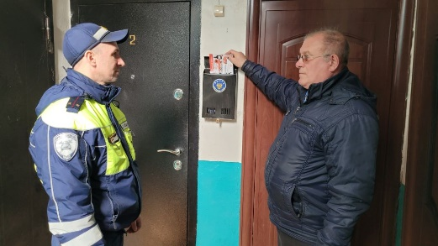Сотрудники Госавтоинспекции провели профилактическое мероприятие «Пять фактов дорожной безопасности»

**2 мая 2024**

|  |  |
| --- | --- |
|  |  |

[](http://www.45шумиха.рф/tinybrowser/fulls/images/2024/04/20240426_110337.jpg)Сотрудники Госавтоинспекции Шумихинского округа присоединились к акции «Пять фактов дорожной безопасности». Автоинспекторы совместно с председателем Общественного совета при Межмуниципальном отделе МВД России «Шумихинский» Александром Васянович разъясняли основные правила безопасного передвижения на транспортном средстве – будь то автомобиль, мотоцикл или велосипед.

Дорожные полицейские провели беседы и спускали памятки почтовые ящики. Полицейские акцентировали внимание на безопасность детей в автомобиле, рассказали водителям-родителям о  соблюдении всех мер и требований ПДД. Ведь дети находятся во время поездок в качестве пассажиров, и именно от ответственного поведения самих  родителей зависит сохранение жизни и здоровья самых уязвимых участников дорожного движения.  Соблюдение правил перевозки детей в автомобиле, обязательное использование детских автокресел и ремней безопасности для детей старшего возраста – это первоочередные требования к водителю, но не только эти меры могут предупредить и сохранить жизнь пассажиру. Самым главным требованием остается соблюдение водителем Правил дорожного движения, а это значит исключение фактов выезда на полосу, предназначенную для встречного движения, превышение скоростного режима.

Вместе с тем, общественник напомнил водителям о таком немаловажном факторе, влияющем на состояние водителя в дороге  -  это соблюдение режима сна и отдыха. Утомленный водитель рискует как своей жизнью и здоровьем, так и окружающих участников дорожного движения.

Старший юрисконсульт

МО МВД России «Шумихинский»

майор внутренней службы                                                                                                                 М.Л. Митрофанова

Дата создания: 02-05-2024